项目计划书

Version 2.0 ● 2021.2.22


项目计划书

【项目名称】

文件状态：  [√] 草稿  [ ] 正式发布  [ ] 正在修改 | 文件标识： | QST-班号-项目代码-DOC-RS
文件状态：  [√] 草稿  [ ] 正式发布  [ ] 正在修改 | 当前版本： | X.Y
文件状态：  [√] 草稿  [ ] 正式发布  [ ] 正在修改 | 作 者：
文件状态：  [√] 草稿  [ ] 正式发布  [ ] 正在修改 | 完成日期： | Year-Month-Day
文件状态：  [√] 草稿  [ ] 正式发布  [ ] 正在修改 | 批 准 人：
文件状态：  [√] 草稿  [ ] 正式发布  [ ] 正在修改 | 批准日期： | Year-Month-Day
文件状态：  [√] 草稿  [ ] 正式发布  [ ] 正在修改 | 签 字：
【机构/组织 名称】

变更历史

序号 | 版本 | 变更日期 | 变更内容 | 变更者
1
2
3
4
5
6
7
8
9
10
11
12

目 录
模板使用 i
0. 文档介绍 3
0.1 文档目的 3
0.2 文档范围 3
0.3 读者对象 3
0.4 参考文档 3
0.5 术语与缩写解释 4
1. 项目概述 5
1.1项目描述 5
1.2 项目范围 6
1.3假设 7
1.4 约束 8
2. 项目组织 8
2.1 项目结构 8
2.2 外部干系人 9
2.3 角色与职责 9
3. 项目启动 11
3.1 项目生命周期 11
3.2 方法、工具和技术 12
3.3 评估方法和估算 13
3.4 工作活动 13
3.5 进度安排 14
3.6 资源的配置 14
3.7 预算分配 15
4. 跟踪及控制 16
4.1 变更管理 16
4.2 问题管理 17
4.3 状态报告 17
5. 质量管理 18
5.1 质量管理方法 18
5.2 质量目标和标准的确认 19
5.3 项目评审和评估 20
5.4 可交付物的验收标准 20
6. 配置管理 21
6.1 配置管理方法 21
6.2 配置管理工具，环境和基础设施 23
6.3 配置识别 23
6.4 配置控制 24
7. 风险管理 25
7.1 风险管理的方法 25
7.2 风险评估 28
7.3 风险的跟踪和控制 33

0. 文档介绍

0.1 文档目的
本文档旨在为音乐流媒体平台项目提供全面的项目管理指导，包括项目范围、组织结构、进度安排、质量管理、风险控制等各个方面，确保项目按时、按质、按预算完成。

0.2 文档范围
本文档涵盖音乐流媒体平台项目从启动到交付的完整生命周期，包括：
- 前端用户界面开发（music-client）
- 后台管理系统开发（music-manage）
- 后端API服务开发（music-server）
- 数据库设计与实现
- 系统集成与测试
- 部署与运维

0.3 读者对象
- 项目经理 ：项目整体规划和管理
- 技术负责人 ：技术架构和开发指导
- 开发团队 ：具体开发实施
- 测试团队 ：质量保证和测试
- 产品经理 ：需求管理和验收
- 运维团队 ：系统部署和维护

0.4 参考文档
- 《软件项目管理规范》
- 《Spring Boot开发指南》
- 《Vue.js开发最佳实践》
- 《MySQL数据库设计规范》
- 《Docker容器化部署指南》
- 项目需求规格说明书
- 系统架构设计文档

0.5 术语与缩写解释
缩写、术语 | 解 释
API | 应用程序编程接口
REST | 表现层状态转换
JWT | JSON网络令牌
ORM | 对象关系映射

1. 项目概述

1.1项目描述
项目名称 ：音乐流媒体平台

项目背景 ：
随着数字音乐产业的快速发展和用户对在线音乐服务需求的不断增长，开发一个功能完善、用户体验良好的音乐流媒体平台具有重要意义。

项目目标 ：
- 构建一个完整的音乐流媒体生态系统
- 提供优质的音乐播放和管理体验
- 支持用户互动和社交功能
- 建立高效的内容管理体系

核心功能 ：
1.用户端功能
- 用户注册登录、个人信息管理
- 音乐搜索、播放、收藏
- 歌单创建和管理
- 评论和评分系统
- 歌词同步显示
2.管理端功能
- 用户管理和权限控制
- 音乐内容管理（歌曲、歌手、歌单）
- 数据统计和分析
- 系统配置管理
3.技术特性
- 响应式设计，支持多端访问
- 高性能音频流媒体处理
- 分布式文件存储
- 缓存优化和性能调优

1.2 项目范围
提示：通过说明项目将要做什么或不做什么来描述项目范围。提供一个交付物，服务，和（或）期望的解决方案的描述或列表作为本项目的产出物。
项目包括的内容
前端用户界面开发（Vue 3 + TypeScript）
后台管理系统开发（Vue 3 + TypeScript）
后端API服务开发（Spring Boot + MyBatis）
数据库设计和实现（MySQL）
文件存储系统集成（MinIO）
缓存系统集成（Redis）

项目不包括的内容
移动端APP开发
第三方支付系统集成
大数据分析平台

1.3 假设
提示：描述本项目相关的假设

假设
- 开发团队具备Vue.js和Spring Boot开发经验
- 服务器环境支持Docker容器化部署
- 网络带宽满足音频流媒体传输需求
- 数据库性能满足并发访问要求
- 音乐内容已获得合法使用授权
- 用户接受当前的功能设计
- 项目预算和时间安排合理
- 团队成员稳定，无重大人员变动
- 开发环境稳定可用
- 第三方依赖库持续维护
- 云服务提供商服务稳定
- 网络安全环境良好

1.4 约束
提示：描述对于顶目团队在项目范围，人员配置，日程进度和顶且管理等方进行限制的因素和约束。
约束
技术约束 ：

- 必须使用指定的技术栈（Vue 3 + Spring Boot）
- 数据库必须使用MySQL
- 前端必须支持TypeScript
- 后端必须提供RESTful API
时间约束 ：

- 项目总工期不超过10周
- 各阶段里程碑时间不可延期
- 测试时间不少于总工期的20%
资源约束 ：
- 开发团队规模：5-8人
- 服务器资源有限
- 存储空间有限制
- 网络带宽有限制
合规约束 ：
- 必须符合数据保护法规
- 用户隐私信息加密存储
- 音乐内容版权合规
- 系统安全性符合标准

2. 项目组织

2.1 项目结构
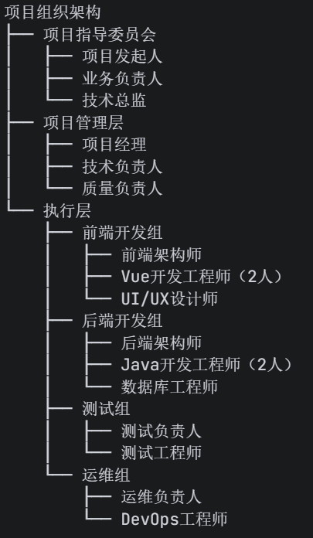
图1 组织结构图

2.2 外部干系人
提示：通过识别项目干系人的职责和利益，来具体描述外部项目干系人。作为这一小节的一部分要完成“项目联系人表”或类似表格
利益干系人代表的职责 | 利益干系人的利益
产品经理 | 需求定义、验收标准
最终用户 | 用户体验反馈
运营团队 | 内容运营、用户运营

2.3 角色与职责
提示：为上面识别出的项目结构和外部利益干系人，描述角色和职责。作为这一小节的一部分要完成“项目联系人表”或类似表格。
角色 | 职责
项目经理 | - 项目整体规划和协调  - 进度跟踪和风险控制  - 资源分配和团队管理  - 与干系人沟通协调  - 项目状态报告
技术负责人 | - 技术架构设计和评审  - 技术难点攻关  - 代码质量把控  - 技术团队指导  - 技术风险评估
质量负责人 | - 质量标准制定  - 测试策略规划  - 质量过程监控  - 缺陷管理  - 质量报告
开发团队 | 前端架构师  - 前端技术架构设计  - 组件库设计和开发  - 前端性能优化  - 前端团队技术指导  Vue开发工程师  - 用户界面开发  - 组件开发和维护  - 前后端接口对接  - 前端功能测试  后端架构师  - 后端系统架构设计  - 数据库设计  - API接口设计  - 后端团队技术指导  Java开发工程师  - 业务逻辑开发  - API接口实现  - 数据库操作  - 单元测试编写  数据库工程师  - 数据库设计和优化  - 数据迁移和备份  - 性能调优  - 数据安全保障

3. 项目启动

3.1 项目生命周期
阶段一：项目启动（第1周）
目标 ：项目准备和环境搭建
主要活动 ：
- 项目启动会议
- 需求确认和细化
- 技术方案评审
- 开发环境搭建
- 团队组建和培训
交付物 ：
- 项目章程
- 需求规格说明书
- 技术架构文档

阶段二：系统设计（第2周）
目标 ：完成系统详细设计 主要活动 ：
- 数据库设计
- API接口设计
- 前端界面设计
- 系统架构细化
交付物 ：
- 数据库设计文档
- API接口文档
- UI设计稿

阶段三：核心开发（第3-4周）
目标 ：完成核心功能开发 主要活动 ：

- 后端API开发
- 前端界面开发
- 数据库实现
- 单元测试
交付物 ：
- 后端API服务
- 前端用户界面
- 管理后台
- 单元测试报告

3.2 方法、工具和技术
3.2.1 本项目开发过程
本项目的开发过程包括项目管理、项目研发、相关支持三个方面，其中的16个关键过程如下表所示：
过程类别 | 项目管理过程 | 项目研发过程 | 机构支持过程
关键过程 | 立项管理  结项管理  项目规划  项目监控  风险管理  需求管理 | 需求开发  体系结构设计  详细设计  实现与测试  系统测试  客户验收  评审 | 配置管理  质量保证  服务于维护
3.2.2 本项目配置管理规范
配置管理活动主要有制定《配置管理计划》开始，到创建配置库环境，在项目开发过程中对各配置项、基线、变更等方面管理，见下图：
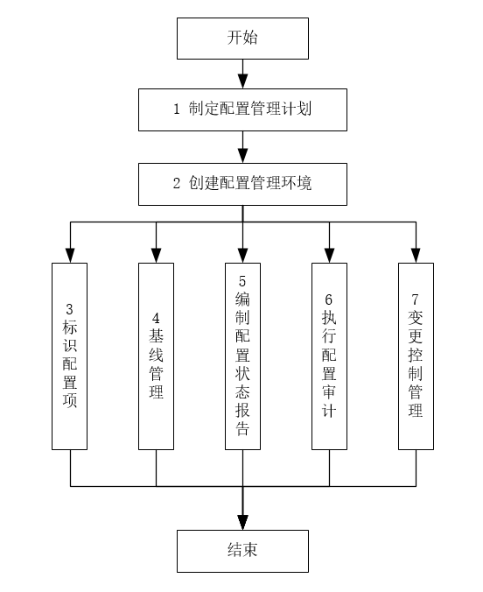
图3 配置管理计划图

3.3 评估方法和估算
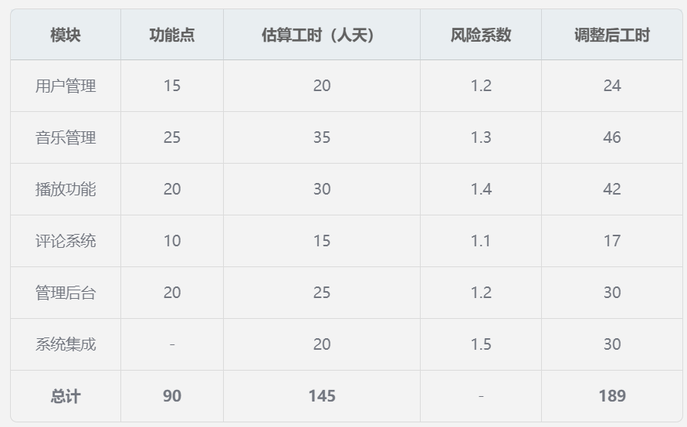

3.4 工作活动
后端开发活动
1.数据库设计和创建
2.实体类和Mapper开发
3. Service层业务逻辑开发
4. Controller层API接口开发
5.安全认证和权限控制
6.文件上传和存储
7.缓存集成和优化
8.单元测试编写

前端开发活动
1.项目脚手架搭建
2.路由和状态管理配置
3.公共组件开发
4.页面组件开发
5. API接口集成
6.样式和主题开发
7.响应式适配
8.前端测试

测试活动
1.测试计划制定
2.测试用例设计
3.测试环境准备
4.功能测试执行
5.性能测试执行
6.安全测试执行
7.缺陷跟踪和修复
8. 测试报告编写

3.5 进度安排
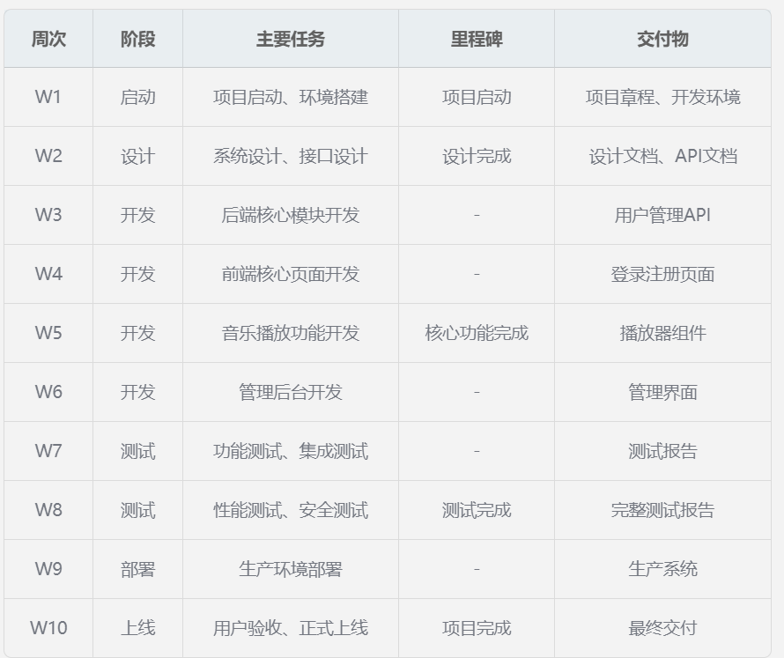

跟踪及控制
变更管理
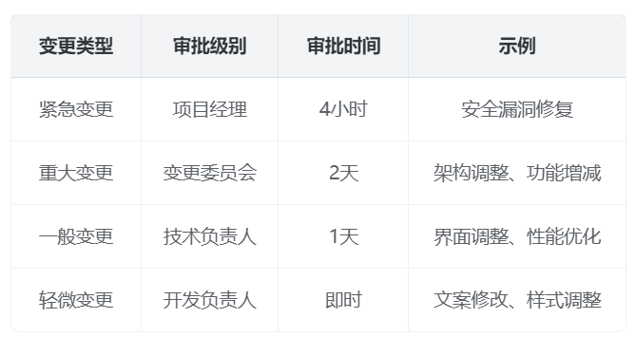
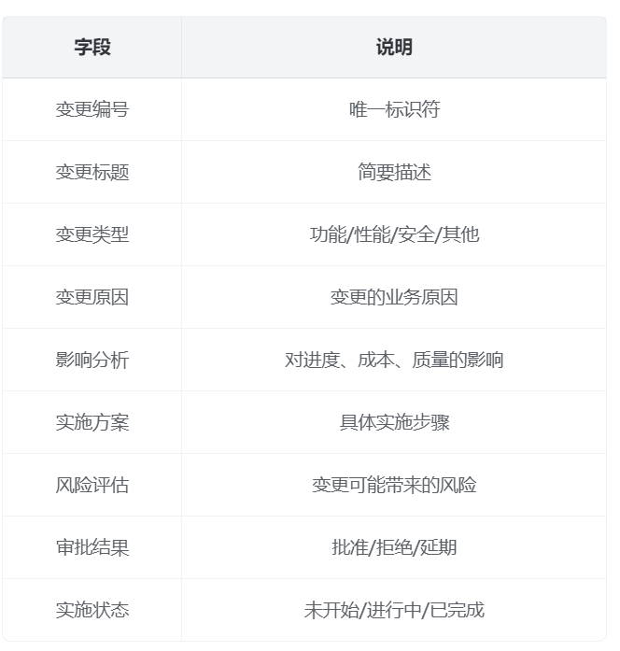

4.2 问题管理
问题响应时间
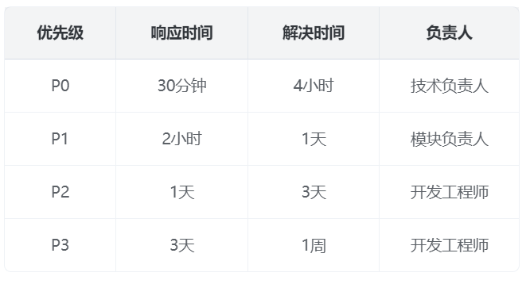
问题跟踪工具
- 工具 ：Jira、GitHub Issues
- 字段 ：问题ID、标题、描述、优先级、状态、负责人、创建时间、解决时间
- 状态 ：新建、已分配、处理中、已解决、已验证、已关闭

质量管理

5.1 质量管理方法
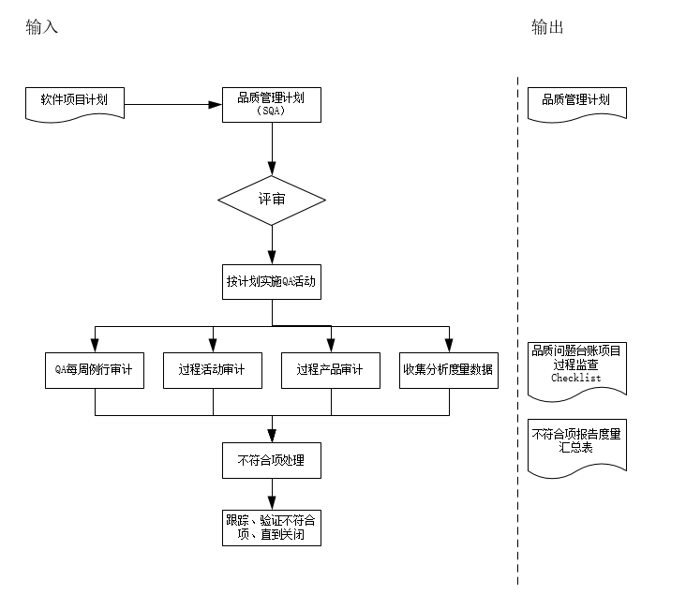
图5 质量管理方法流程图

5.1.1 SQA周例会审计
(1)SQA定期每周参加项目周例会；
(2)SQA参与项日组周例会，在周例会中跟踪项目进度、项目中存在的问恩，并对《项目问题一览》进行跟踪。
(3)SQA将例会中的不符合标准过程的问题记录在《项目问题一览》中进行跟踪。
5.1.2 过程活动审计
(1)SQA在进行软件过程评审前，配合项目经理对《项目活动剪裁表》进行剪裁，编制符合该项目《项目活动剪裁表》；
(2)SQA通过参与项目活动、与项目经理和项目组成员访谈及查阅相关作业结果的方式进行检查：
(3)SQA将不符合标准过程的问题记录在《项目问题一览》中反馈给项目经理。
5.1.3 过程产品审计
(1)《需求规格说明书》、《体系结构设计报告》、《数据库设计报告》检查比率为100%；(2)《模块设计报告》、《用户界面设计报告》、源代码、《系统测试用例》检查比率为20%；
(3)SQA在每个成果物发布正式版本后，根据相关Checklist对工作产品进行检查；
(4)SQA将问题记入《项目问题一览》，并反馈给项目组进行跟踪。
5.1.4收集分析度量数据
SQ4指导项目组统计品质数据，并与项目经理共同对数据进行分析，以采取必要的措施保证品质。

5.2 质量目标和标准的确认
项目开发过程中的品质目标为：
品质目标 | 目标值 | 说明
文档缺失密度 | 1.5个/千行 | 若实际值大于3个/千行或小于1个/千行，需对此文档进行分析。
代码缺失密度 | 10个/千行 | 若实际值大于20个/千行或小于5个/千行，需对代码进行分析。
系统测试用例密度 | 5件/千行
缺陷修复率 | 100%

5.3 项目评审和评估示例：
评审类型 | 频度 | 评审人 | 报告
项目周会 | 每周 | SQM、PM | 《QA周报》、《项目周报》
里程碑评审 | 阶段结束 | SQM、PM、 | 《里程碑审计报告》
验收评审 | 项目结束 | SQM、PM、 | 《演示PPT》、《评分表》
事件驱动分析 | 有某个时间引发评审 | SQM、PM | 《项目问题一览》

5.4 可交付物的验收标准

分类 | 可交付物 | 最后的批准过程 | 干系人的验收标准
管理文档 | 《项目计划》 | 评审缺陷修复率100% | 抽查评审缺陷比例30%，抽查缺陷修复率100%
管理文档 | 《风险管理报告》 | 风险跟踪率100% | ...
管理文档 | 《项目周报》 | 开发周期中项目周报保存完整 | ...
管理文档 | 《需求跟踪矩阵》 | 需求跟踪矩阵中的功能点都已被跟踪 | ...
管理文档 | 《变更申请》 | 变更请求都已被跟踪 | ...
技术文档 | 《需求规格说明书》 | 需求跟踪矩阵中的应实现的功能点实现率100%  评审缺陷修复率100% | ...
技术文档 | 《体系结构设计报告》 | 评审缺陷修复率100% | ...
技术文档 | 《数据库设计报告》 | 评审缺陷修复率100% | ...
技术文档 | 《测试报告》 | 评审缺陷修复率100% | ...
技术文档 | 《用户操作手册》 | 评审缺陷修复率100% | ...

配置管理

6.1 配置管理方法
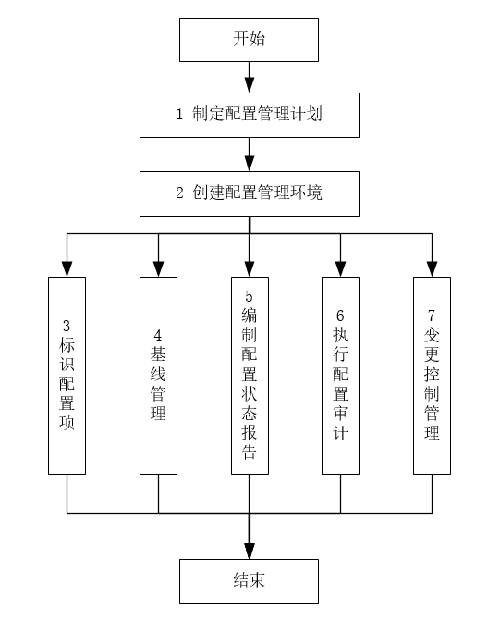
图6 配置管理方法图

6.2 配置管理工具，环境和基础设施
本项目使用TortoiseSVN-1.4.4.9706作为配置管理工具，配置库目录见下图：
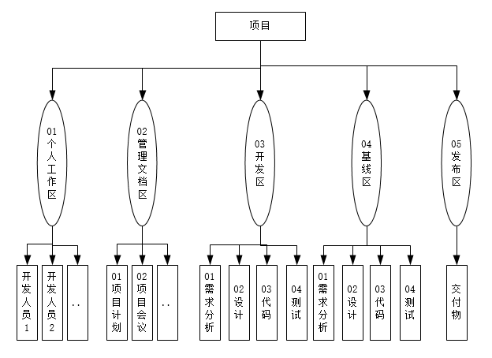
图7 配置管理工具，环境和基础设施图
6.2.1 个人工作区
个人工作区主要用来保存开发过程中不稳定的配置项（源码和相关文档），主要由开发人员支配；
6.2.2 管理文档区
管理文档区用来存放项目管理数据、会议纪要等项目管理类文档；
6.2.3 开发区
开发是项目开发主线，通过软件开发工程师的开发，不断将已完成的文档、代码集成到开发主线中，或者当发现BUG,将修复BUG的分支合并到项目开发主线上去：
6.2.4 基线区
基线区用来保存发布基线的产品，即交付给用户的产品、升级包、文档等，当到某一个里程碑时间时，从“开发区”中向“基线区”发布基线
6.2.5 发布区
发布区存放交付给用户的产品、升级包、文档等项目最终交付物。

6.3 配置识别
配置项标示规则：每个配置项都必需被唯一地标识，这个唯一的标识被用于与其它配置项进行区分，跟踪和报告该配置项的状态
配置项版本：单个配置项在每一次修改后都会发生变化，为了标识配置项在两次修改之间的不同，需要对配置项的版本进行标识。
配置项名称 | 标识规则 | 配置项名称 | 标识规则
项目开发计划 | QRSX-SNS-PP-PLAN | 配置管理计划 | QRSX-SNS-PP-SCM-PLAN
需求规格说明书 | QRSX-SNS-DOC-RS | ... | ...
数据库设计书 | QRSX-SNS-DOC-DB
系统测试用例 | QRSX-SNS-DOC-TC

